# A2017-GMQ712

# TP2

|  |  |
| --- | --- |
| LE FALHER VINCENT  [vincent.lefalher@usherbrooke.ca](mailto:vincent.lefalher@usherbrooke.ca)  lefv2603 | PUTALLAZ BENOIT  [benoit.putallaz@usherbrooke.ca](mailto:benoit.putallaz@usherbrooke.ca)  putb2301 |

Table des matières

Méthodologies 4

Méthodologie suivie pour chacune des cartes à produire 4

Méthodologie suivie pour la carte des « Terres fédérales et autochtones » des États-Unis 4

Méthodologie suivie pour la carte des « Terres fédérales et autochtones » de l’état du Texas 4

Détails sommaires de la méthodologie suivie 5

Analyse de la carte originale, des valeurs visuelles, tel que les couleurs, les tailles des annotations, les placements. 5

Carte des « Terres fédérales et autochtones » des États-Unis 5

Carte des « Terres fédérales et autochtones » de l’état du Texas, États-Unis 6

Couleurs de la carte originale 6

Type et style des textes de la carte originale 7

Recherche et récupération des données et leur metadata 7

Décision de la projection cartographique 7

Décision et fixation des échelles du cadre de travail (Data Frame) 8

Décision de la taille et orientation de la page 8

Analyse des données (dans ArcMap) et des metadata (éditeur de texte) 8

Création d’une geodatabase 9

Conception dans ArcMap de la base de la carte principale : généralisation, sélection et conservation des données nécessaires 9

Carte des « Terres fédérales et autochtones » des États-Unis 9

Carte des « Terres fédérales et autochtones » de l’état du Texas, États-Unis 11

Ajout du cadre de travail de l’Alaska 15

Ajout du cadre de travail de Hawaii 15

Application des valeurs visuelles, tel que les couleurs, les tailles, les annotations, et les placements 16

Type et Style des textes 16

Application des couleurs de fond et des bords pour chacune des couches 17

Application de la symbologie pour chacune des couches 17

Mise en page, sans les annotations ni l’incrustation du globe terrestre 17

Ajout des annotations pour les pays, états, océans et mers 17

Ajout des bords, cadres, titres et divers textes informatifs. 17

Ajout du cadre de travail pour l’incrustation du globe terrestre. 17

Limitations 18

Avertissement 20

Conclusion 20

Table des figures

Figure 1: Code RGB, intensité et saturation des couleurs présentes dans les cartes originales. 7

Figure 2: projection personnalisée du globe terrestre centrée sur les États-Unis, l'Alaska et Hawaii. 8

Figure 3 : Sélection des lacs d’une superficie > 100 miles carré 10

Figure 4 : Sélection des lacs d’une superficie > 20 miles carré pour le Texas 12

Figure 5 : mise en capitale des labels via la fonction Python “upper()” du Label Expression. 16

Figure 6 : Symplify Polygon error message 19

Figure 7 : SimplifyPolygon Python script 19

Figure 8 : SymplifyPolygon Python script error 19

# Exercice 2, partie a) et b)

## Méthodologies

### Méthodologie suivie pour chacune des cartes à produire

* Analyse de la carte originale, lecture globale à détaillée des valeurs visuelles, tel que les couleurs, les tailles, les annotations, les placements.
* Recherche des données et de leur metadata.
* Récupération des données.
* Décision de la projection cartographique.
* Décision et fixation des échelles.
* Analyse et validation sommaire des données (dans ArcMap) et des metadata.
* Conception de la carte

### Méthodologie suivie pour la carte des « Terres fédérales et autochtones » des États-Unis

* Décision de la taille et de l’orientation de la page.
* Création d’une geodatabase.
* Conception dans ArcMap de la base de la carte principale : généralisation, sélection et conservation des données nécessaires.
* Ajout du cadre de travail de l’Alaska.
* Ajout du cadre de travail de Hawaii.
* Application des couleurs de fond et des bords pour chacune des couches.
* Application de la symbologie pour chacune des couches.
* Mise en page sans les annotations ni l’incrustation du globe terrestre ; ajout de la légende et la barre d’échelle pour les États-Unis, l’Alaska et Hawaii.
* Transformation des libellés en annotations pour les états des États-Unis.
* Modification des annotations pour les états des États-Unis et création des annotations pour les pays voisins, océans et mers.
* Ajout des bords, cadres, titres et divers textes informatifs de la page.
* Ajout du cadre de travail pour l’incrustation du globe terrestre.

### Méthodologie suivie pour la carte des « Terres fédérales et autochtones » de l’état du Texas

* Décision de la taille et de l’orientation de la page.
* Création d’une geodatabase.
* Conception dans ArcMap de la base de la carte principale : généralisation, sélection et conservation des données nécessaires.
* Application des couleurs de fond et des bords pour chacune des couches.
* Application de la symbologie pour chacune des couches.
* Mise en page ; ajout de la légende et la barre d’échelle pour le Texas.
* Transformation des libellés en annotations pour les noms des villes et des lacs.
* Modification des annotations existantes et création des annotations pour les pays voisins, océans et mers.
* Ajout des bords, cadres, titres et divers textes informatifs de la page.

## Détails sommaires de la méthodologie suivie

### Analyse de la carte originale, des valeurs visuelles, tel que les couleurs, les tailles des annotations, les placements.

#### Carte des « Terres fédérales et autochtones » des États-Unis

La carte originale est disponible à l’adresse suivante :

<https://nationalmap.gov/small_scale/printable/images/pdf/fedlands/fedlands3.pdf>

C’est une carte qualitative en anglais, représentant les terres fédérales et réserves autochtones des États-Unis d’Amérique. Chacun des états des États-Unis est affiché sur un fond blanc, délimité par une frontière de couleur gris clair surclassant les autres couches, et identifié par un libellé de type Sans Serif, d’une taille allant de petite à très petite, en lettre capitale, et présent dans le polygone de l’état lorsque l’espace le permet. Les états ayant une superficie trop petite pour contenir leur nom, sur la côte Est, sont associés à une ligne simple dirigeant les yeux vers le libellé situé sur le côté, sur la couche de l’océan. L’état de DC est très petit et dans les terres, difficilement visible et identifiable et probablement invisible avec une impression classique sur papier. Les noms des états ont une inclinaison qui suit la forme naturelle des États-Unis, légèrement courbés. Les pays avoisinants, le Canada et le Mexique, sont présents et identifiés par une couleur claire, et délimités par une frontière représentée par une ligne formée d’un long trait et de deux points. Leurs libellés sont de type Sans Serif et ont la taille la plus large de la carte, en lettre capitale. Cuba et les Îles des Bahamas sont aussi dessinés. Leurs libellés sont de type Sans Serif et ont une taille large, en lettre capitale.

Les états de l’Alaska et d’Hawaii sont incrustés en bas à gauche de la carte avec leur propre légende. L’Alaska a une échelle différente de celle des États-Unis et d’Hawaii : 1 cm = 100 milles versus 1 cm = 200 milles, respectivement. Les libellés des états et des pays avoisinants sont de type Sans Serif et ceux des Océan, golfes et mers de type Serif. Leur taille est beaucoup plus petite car elle dépend de la place disponible, de même que leur orientation : la Russie est bien difficile à lire.

Les grands lacs peuvent être identifiés grâce à leur contour bleu foncé et leur fond bleu clair. Il en est de même pour la côte longeant l’océan, ressortant clairement grâce à sa ligne bleue plus foncée que la couleur de l’eau bleu claire.

Le fond de la carte représente les océans, golfes et mers, en bleu clair, identifiés d’un libellé bleu italique, de type Serif, de taille assez large, en lettre capitale, avec un espacement très large des lettres entre elle.

La légende est la même pour les trois cartes qualitatives. Il n’y a pas de titre et elle identifie les terres fédérales et réserves autochtones par des couleurs différentes qui sont représentées sur la carte sans contour. Il existe des surfaces difficilement visible mais il n’y a pas de présence de points non identifiable.

La projection cartographique est indiquée pour la carte des États-Unis : Albers equal area. Elle est indéterminée pour l’Alaska et Hawaii.

Finalement la page possède un contour bleu et un en-tête contenant un logo, l’adresse Web, le titre de la carte, et un pied de page indiquant les sources et références légales.

#### Carte des « Terres fédérales et autochtones » de l’état du Texas, États-Unis

La carte originale est disponible à l’adresse suivante :

<https://nationalmap.gov/small_scale/printable/images/pdf/fedlands/TX.pdf>

C’est une carte qualitative en anglais, représentant les terres fédérales et réserves autochtones de l’état du Texas des États-Unis d’Amérique. L’état du Texas est affiché sur un fond blanc. Les états voisins du Texas sont présents, ainsi que le pays voisin le Mexique et ses états. Les états sont délimités par une frontière de couleur gris clair et une couleur de fond claire, et identifiés par leur nom en lettre capitale, de type Sans Serif et de grande taille qui ont une inclinaison qui suit la forme naturelle des États-Unis, légèrement courbés. La frontière avec le pays voisin est représentée par une ligne formée d’un long trait et de deux points. Le nom « Mexico » est affiché parallèle à la frontière.

L’état du Texas se voit parsemé de noms de villes, petites et grandes, ainsi que ceux des lacs, rivières, parcs, refuges et bases militaires aériennes. Le type des libellés est Sans Serif, de taille très petite. Le nom des villes est de taille proportionnelle à la population, de couleur gris claire, et laisse aux noms des autres entités, de couleur noire mais de taille plus petite, une plus grande attention.

Les grands lacs peuvent être identifiés grâce à leur contour bleu foncé et leur fond bleu clair et se différencie des nombreuses lignes bleues que sont les rivières. Il en est de même pour la côte longeant l’océan, ressortant clairement grâce à sa ligne bleue plus foncée que la couleur de l’eau bleu claire.

Le fond de la carte représente les océans, golfes et mers, en bleu clair, identifiée en texte bleu italique, de type Serif, de taille assez large, en lettre capitale, avec un espacement très large des lettres entre elle.

L’échelle est 1 : 50 miles.

La projection cartographique est indiquée : Albers equal area projection.

La légende ne possède pas de titre et elle identifie les terres fédérales et réserves autochtones par des couleurs différentes qui sont représentées sur la carte, sans contour. Il existe des surfaces difficilement visible mais il n’y a pas de présence de points non identifiable.

Finalement la page possède un contour bleu et un en-tête contenant un logo, l’adresse Web, le titre de la carte, et un pied de page indiquant les sources et références légales.

#### Couleurs de la carte originale

Des morceaux de cartes représentatifs des valeurs visuelles ont été pris à partir des cartes originales afin de déterminer les valeurs RGB, le contraste et l’intensité des couleurs. Un éditeur d’image, tel que Microsoft Paint, a été utilisé.

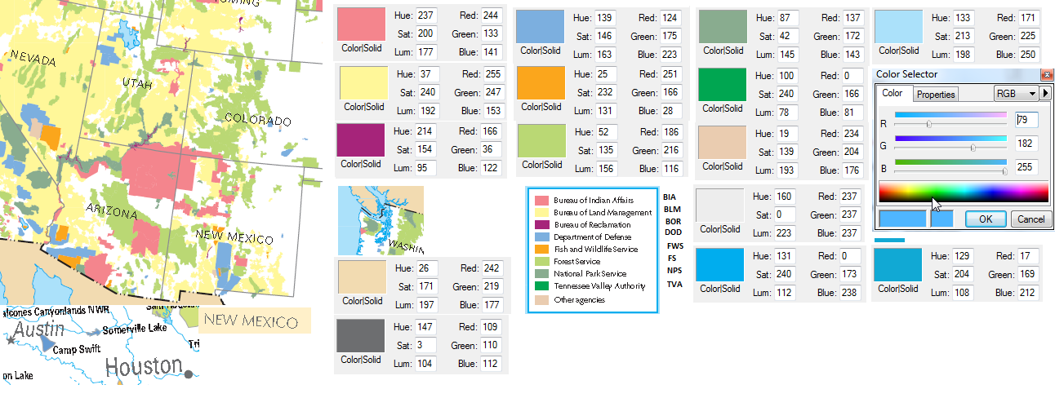

Figure 1: Code RGB, intensité et saturation des couleurs présentes dans les cartes originales.

#### Type et style des textes de la carte originale

Il n’y a pas moyen de déterminer précisément ceux de la carte originale via un outil, uniquement avec l’expérience visuelle.

Les types qui sont représentés sont la plupart Sans Serif. Seuls les libellés des océans, golfes et mers sont de type Serif.

Les tailles et espacement des caractères ne peuvent pas non plus être déterminés précisément.

### Recherche et récupération des données et leur metadata

Les données ont été recherchées sur le site de l’USGS du gouvernement américain, dans la section « National Map », à l’adresse suivante :

<https://nationalmap.gov/small_scale/atlasftp.html>

Les données récupérées sont les suivantes :

* + Cartes des États-Unis, Alaska et Hawaii
    - Coast Line - Global Map : coastl_usa.shp.tar.gz; April 2014
    - State Boundaries, One Million-Scale : statesp010g.shp.tar.gz; April 2014
    - Federal Lands : fedlanp010g.shp.tar.gz; December 2014
    - Indian Lands : indlanp010g.shp.tar.gz; December 2014
    - Waterbodies and Wetlands, One Million-Scale : wtrbdyp010g.shp.tar.gz; March 2014
  + Carte du Texas
    - Les données précédentes
    - Cities and Towns, One Million-Scale : citiesx010g.shp.tar.gz; July 2014
    - North American Atlas – Hydrography : hydro0m_e00.tar.gz; July 2004

### Décision de la projection cartographique

La projection de la carte des États-Unis et du Texas est indiquée sur la carte originale : « Albers equal area projection ». La même projection a été sélectionnée.

La projection choisie pour l’Alaska et Hawaii est « ESRI:102006: Alaska Albers Equal Area Conic » et « ESRI:102007: Hawaii Albers Equal Area Conic » respectivement.

La carte du globe terrestre centrée sur les États-Unis, l’Alaska et Hawaii a une projection de type « Azimuthal Equidistant » et a été personnalisée afin de rendre visible les États-Unis, l’Alaska et Hawaii.

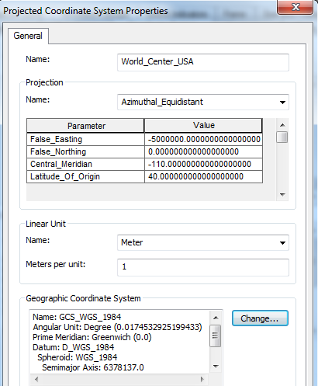

Figure 2: projection personnalisée du globe terrestre centrée sur les États-Unis, l'Alaska et Hawaii.

La valeur choisie pour « Central_Meridian » et « Latitude_Of_Origin » provient de l’analyse des coordonnées géographiques des États-Unis disponibles dans un atlas.

### Décision et fixation des échelles du cadre de travail (Data Frame)

Afin de concevoir plus facilement la carte, les échelles ont été fixées avec les valeurs suivantes :

* + Carte des États-Unis : 1 : 20,000,000
  + Carte de l’Alaska : 1 : 50,000,000
  + Carte de Hawaii : 1 : 20,000,000
  + Carte du monde : 1 : 500,000,000
  + Carte du Texas : 1 : 7,000,000

### Décision de la taille et orientation de la page

Comme la carte originale a été conçue pour une page de taille « Letter 8.5 x 11" » et une orientation « paysage », selon le document PDF « fedlands3.pdf », c’est la même taille et orientation qui a été sélectionnée.

### Analyse des données (dans ArcMap) et des metadata (éditeur de texte)

Chaque set de données au format shapefile a été ouvert dans ArcMap avec la bonne projection afin d’avoir un premier aperçu. La table des attributs a été consultée au besoin.

Les metadata qui ont dû être consultés pour comprendre certaines valeurs des attributs sont celles pour « Federal Lands » (fedlanp010g), « Waterbodies and Wetlands » (wtrbdyp010g) et « Cities and Towns » (citiesx010g).

### Création d’une geodatabase

Une geodatabase a été créée afin de profiter de ses avantages, tel que le regroupement des données, la simplification du partage de la carte via le « Map Package », la sauvegarde des annotations, et de la symbologie en représentation graphique.

### Conception dans ArcMap de la base de la carte principale : généralisation, sélection et conservation des données nécessaires

#### Carte des « Terres fédérales et autochtones » des États-Unis

La projection et l’échelle ont été appliquées en premier lieu.

La conception de la carte principale a été faite avec les couches suivantes, dans cet ordre :

* 1. Couche de la côte des États-Unis
  2. Couche des lacs des États-Unis
  3. Couche des états des États-Unis
  4. Couche des terres fédérales
  5. Couche des terres autochtones
  6. Couche des États-Unis
  7. Couche des pays voisins

Chacun des « shape file » a été convertie en « feature » dans la geodatabase.

La symbologie de chacune des couches a été convertie en représentation graphique.

A chaque étape de la conception, une généralisation et/ou filtrage des informations géographiques a été questionné et exécuté au besoin.

* + Couche des lacs des États-Unis
    - Sélection des lacs d’une large superficie (> 100 miles carré) :

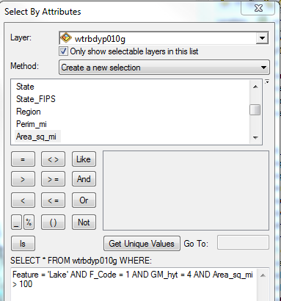

Figure 3 : Sélection des lacs d’une superficie > 100 miles carré

* + - Les valeurs pour « Feature », « F_Code » et « GM_hyt » proviennent du document « wtrbdyp010g.txt » qui est fourni avec les données de la couche des « water body » « wtrbdyp010g ».
  + Couche des terres fédérales
    - Les catégories des terres fédérales sont au nombre de 9 à la grandeur des États-Unis.
    - Une classification a été créée via la couche : clique droit > Property > Symbology > Categories > Value Field ADMIN1 > Add Values…
    - L’information provient du document « fedlanp010g.txt » qui est fourni avec les données de la couche des terres fédérales « fedlanp010g ».
    - Les couleurs suivantes ont été appliquées et proviennent d’une copie-écran de la carte originale PDF. Aucun bord n’a été appliqué.

|  |  |  |
| --- | --- | --- |
| Admin1 | Définition | Couleur |
| BIA | Bureau of Indian Affairs |  |
| BLM | Bureau of Land Management |  |
| BOR | Bureau of Reclamation |  |
| DOD | Department of Defense |  |
| FWS | Fish and Wildlife Service |  |
| FS | U.S. Forest Service |  |
| NPS | National Park Service |  |
| TVA | Tennessee Valley Authority |  |
|  | Autre |  |

#### Carte des « Terres fédérales et autochtones » de l’état du Texas, États-Unis

La projection et l’échelle ont été appliquées en premier lieu.

La conception de la carte principale a été faite avec les couches suivantes, dans cet ordre :

1. Couche des états voisins du Texas
2. Couche des rivières du Texas
3. Couche de la côte des États-Unis
4. Couche des terres fédérales du Texas
5. Couche des terres autochtones du Texas
6. Couche des lacs du Texas
7. Couche de l’état du Texas
8. Couche des pays voisins
9. Couche du cadre de la page

Chacun des « shape file » a été convertie en « feature » dans la geodatabase.

La symbologie de chacune des couches a été convertie en représentation graphique.

A chaque étape de la conception, une généralisation et/ou filtrage des informations géographiques a été questionné et exécuté au besoin.

* + Couche des lacs du Texas
    - Sélection des lacs d’une large superficie (> 20 miles carré) pour l’état du Texas :

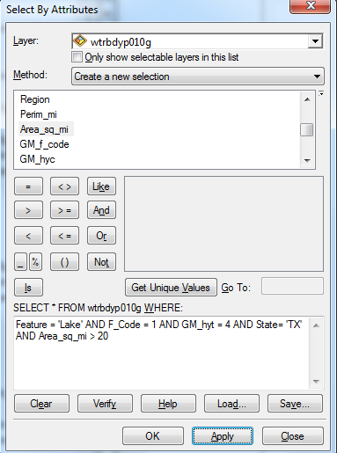

Figure 4 : Sélection des lacs d’une superficie > 20 miles carré pour le Texas

* + - Les valeurs pour « Feature », « F_Code » et « GM_hyt » proviennent du document « wtrbdyp010g.txt » qui est fourni avec les données de la couche des « water body » « wtrbdyp010g ».
  + Couche des terres fédérales
    - Les catégories des terres fédérales sont au nombre de 5 dans l’état du Texas.
    - Une couche a été créée pour chacune des catégorie grâce à la sélection du champ « Admin1 » de la couche « fedlanp010g ».
    - Les superficies pour chacune ont été agrégées grâce à l’outil ArcToolbox > Cartography Tools > Generalisation > Aggregate Polygons, avec comme distance d’agrégation 500 mètres.

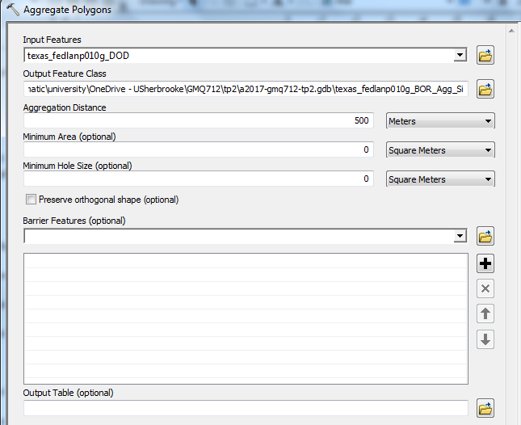

* + - Une simplification (Symplify Polygon) a été tenté mais a échoué en raison d’une erreur. Voir le paragraphe limitation pour le détail.
    - Une sélection des superficies dont l’attribut « Shape_Length » est supérieur à 0.3 a été faite afin de ne garder que les superficies qui peuvent être identifiées.

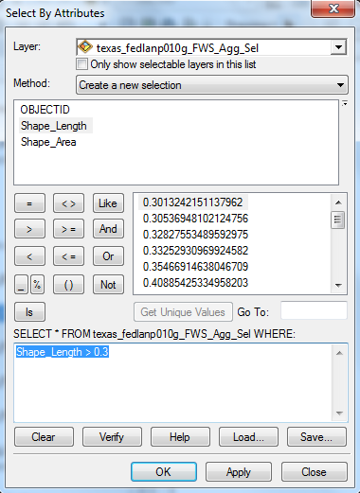

* + - L’information provient du document « fedlanp010g.txt » qui est fourni avec les données de la couche des terres fédérales « fedlanp010g ».
    - Les couleurs suivantes ont été appliquées et proviennent d’une copie-écran de la carte originale PDF. Aucun bord n’a été appliqué.
    - La symbologie a ensuite été convertie en représentation afin d’être conservée dans la geodatabase.

|  |  |  |
| --- | --- | --- |
| Admin1 | Définition | Couleur |
| BOR | Bureau of Reclamation |  |
| DOD | Department of Defense |  |
| FWS | Fish and Wildlife Service |  |
| FS | U.S. Forest Service |  |
| NPS | National Park Service |  |

* + Couche des lacs
    - Une sélection des superficies des lacs dont l’attribut « Shape_Length » est supérieur à 2.5 a été faite afin de ne garder que les lacs qui peuvent être identifiés.

### Ajout du cadre de travail de l’Alaska

Les mêmes étapes que précédemment ont été appliquée pour la carte de l’Alaska. La bonne nouvelle est que la plupart des étapes suivies lors de la création de la carte principale peuvent être réappliquée rapidement.

La projection et l’échelle ont été appliquées en premier lieu.

La particularité de l’incrustation de l’Alaska est la forme de son cadre. Un polygone a été tracé de la forme désirée avec l’outil Drawing > Polygon, puis transformé en « Feature » via Drawing > Convert Graphics to Feature. La forme du polygone peut ensuite être appliquée à la couche via un clic droit sur la couche (data frame) > Properties > Data Frame > Clip Options > Clip to shape > Specify shape > Outline of feature > feature précédent > OK. Un bord et un fond peut alors être appliqué.

La conception de la carte de l’Alaska a été faite avec les couches suivantes, dans cet ordre :

1. Couche de la côte des États-Unis
2. Couche des lacs de l’Alaska
3. Couche de l’état d’Alaska
4. Couche des terres fédérales
5. Couche des terres autochtones
6. Couche des États-Unis
7. Couche du cadre spécial de l’Alaska (pour la couleur de fond)
8. Couche des pays voisins
9. Couche du cadre spécial de l’Alaska (pour le contour)

Aucune généralisation et/ou filtrage des informations géographiques n’a été nécessaire.

La représentation graphique (symbolisation) appliquée à la couche des terres fédérales est la même que pour celle de la carte des États-Unis.

### Ajout du cadre de travail de Hawaii

Les mêmes étapes que précédemment ont été appliquée pour la carte d’Hawaii. La bonne nouvelle est que la plupart des étapes suivies lors de la création de la carte principale peuvent être réappliquée rapidement.

La projection et l’échelle ont été appliquées en premier lieu.

La conception de la carte de Hawaii a été faite avec les couches suivantes, dans cet ordre :

1. Couche de la côte des États-Unis
2. Couche des terres fédérales
3. Couche des terres autochtones
4. Couche de l’état d’Hawaii

Aucune généralisation et/ou filtrage des informations géographiques n’a été nécessaire.

La représentation graphique (symbolisation) appliquée à la couche des terres fédérales est la même que pour celle de la carte des États-Unis.

### Application des valeurs visuelles, tel que les couleurs, les tailles, les annotations, et les placements

* + Libellés des états des États-Unis
    - La mise en lettre capitale des noms des états sur la carte a été faite via la fonction « upper() » fournie par Python.
      * Clic droit sur la couche « Statesp010g_Rep » > Layer Properties > Labels > Expression > Advanced > Parser Python

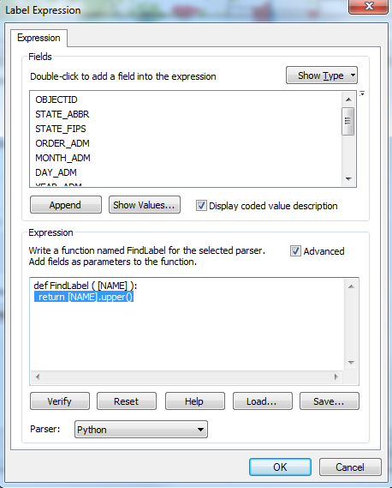

Figure 5 : mise en capitale des labels via la fonction Python “upper()” du Label Expression.

* + - Les libellés ont ensuite été convertis en annotation afin d’être traités.

#### Type et Style des textes

Les types qui sont représentés sont la plupart Sans Serif « Arial ». Seuls les libellés des océans, golfes et mers sont de type Serif « Times New Roman ».

Leur taille varie, selon l’importance et l’espace qui leur sont accordés. La taille la plus petite est de 5 points pour les noms des états sur la côte Est, et la taille la plus grande est de 18 points pour le titre. Sur la carte principale les libellés des états sont de 8 points, ceux des pays de 14 points et ceux des océans, golfes et mers de 12 points.

L’espacement des caractères varient aussi, 60 pour les libellés des océans, 20 pour ceux des états.

### Application des couleurs de fond et des bords pour chacune des couches

Les couleurs qui ont été appliquée peuvent être retrouvées dans la Figure 1.

### Application de la symbologie pour chacune des couches

Les couleurs qui ont été appliquée pour chacune des couches peuvent être retrouvées dans la Figure 1.

La symbologie de chaque couche a été convertie en représentation graphique afin d’être conservée dans la geodatabase et réappliquée à une autre couche si possible.

### Mise en page, sans les annotations ni l’incrustation du globe terrestre

Ajout de la légende et des échelles pour les États-Unis, l’Alaska et Hawaii via la barre à outil « Drawing ».

### Ajout des annotations pour les pays, états, océans et mers

La barre à outils « Drawing » a été préférée à celle de « Editor » pour l’ajout et la modification de la taille, orientation, espace des caractères et couleur des libellés des pays, états, océans et mers.

### Ajout des bords, cadres, titres et divers textes informatifs.

Utilisation des objet graphiques et annotations.

### Ajout du cadre de travail pour l’incrustation du globe terrestre.

La particularité de l’incrustation du globe terrestre est la forme de son cadre qui est en forme de cercle. Un cercle a été tracé de la forme désirée avec l’outil Drawing > Cercle, puis transformé en « Feature » via Drawing > Convert Graphics to Feature. La forme du cercle peut ensuite être appliquée à la couche via un clic droit sur la couche (data frame) > Properties > Data Frame > Clip Options > Clip to shape > Specify shape > Outline of feature > feature précédent > OK. Un bord bleu et un fond bleu peut alors être appliqué.

La conception du globe terrestre a été faite avec les couches suivantes, dans cet ordre :

1. Couche des États-Unis, Alaska et Hawaii
2. Couche du monde
3. Couche du bord

## Limitations

Voici une liste des limitations connues de notre carte, qui pourraient être corrigées en investissant plus de temps.

* Les couleurs ont été reproduites avec la plus grande justesse possible, selon les copies-écrans prise des cartes originales au format PDF. Mais leurs valeurs ne sont pas exactement les mêmes.
* Les types, tailles, orientations et espacements des lettres pour les annotations, titres et autres textes divers sont subjectifs ; il n’y a pas moyen de déterminer précisément ceux de la carte originale via un outil, uniquement avec l’expérience visuelle.
* Les lacs dont la superficie est supérieure à 100 miles carré (square miles) ont été conservés pour la carte des États-Unis, et de 20 milles carrés (square miles) et « Shape Length » > 1.0 pour la carte du Texas.
* Les lacs sont de couleur “eau”, et entrent en conflit avec la zone du « Department of Defense » (ADMIN1=DOD), dont la représentation est proche de cette couleur. Heureusement, les lacs ont un contour bleu assez marqué pour pouvoir les différencier.
* Il apparait plus de lacs dans notre carte des États-Unis que dans l’originale. C’est assez flagrant dans l’état du Minnesota, ou un lac est présent dans la zone du « Bureau of Indian Affairs ». Dans ce cas-ci les auteurs de la carte originale ont décidé de représenter les lacs par une couleur blanche, identique au fond du pays des États-Unis.
* Les zones géographiquement proches et de même type (champ « Admin1 ») auraient pues être agrégées avant qu’une élimination des zones de superficie (champ « AREA ») inférieure à 60 miles carré (square miles) soient supprimées. Il aurait fallu pour cela créée une couche par type (champ « Admin1 ») de la légende. C’est ce qui a été tenté avec la carte du Texas. L’agrégation a bien fonctionnée mais la simplification a échoué. Une sélection par la valeur « Shape_Length » a démontré un bon résultat et a été conservé.
* Les zones ont été généralisée en utilisant leur superficie et sans être agrégées préalablement. C’est une décision qui a été convenue après l’étude des zones trop petites pour l’œil pour être proprement distinguée à l’échelle de 1 : 20,000,000. Malheureusement certaines zones sont géographiquement séparées par plusieurs kilomètres ; c’est le cas des « points » mauves qui sont visibles en Californie.
* Certaines zones ne se retrouvent pas dans notre carte, car elles ont été supprimées par la règle « superficie < 60 ». Dans le Minnesota, il existe une petite zone du service « Fish and Wildlife » qui est malheureusement supprimée par cette règle.
* Le long de la côte de la Californie, il existe une zone du bureau « Land Management » qui apparait dans note carte. Elle n’existe pas dans la carte officielle.
* La simplification pourrait se faire par objet par objet, selon la table des attributs, sans appliquer la fonction de généralisation à l’ensemble. Par exemple en sélectionnant via l’outil « Editor » avec la souris les objets qui ne peuvent pas être différenciées par l’œil humain.
* L’outil « Simplification de polygon » de ArcToolBox n’est pas fonctionnel dans la version ArcMap 10.2.2. Il manque un champ pour indiquer la tolérance.

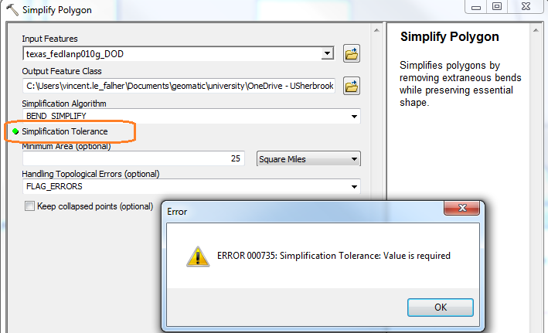

Figure 6 : Symplify Polygon error message

* + Un script Python a donc été utilisé pour contourner cette situation.

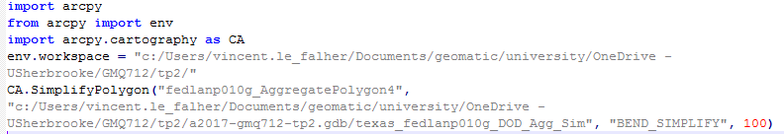

Figure 7 : SimplifyPolygon Python script

* + Malheureusement pour une raison d’erreur de géométrie, la simplification n’a pas fonctionnée. La résolution de la situation a été tenté mais sans succès : la fonction Check Geometry ne retourne pas d’erreur, et un redémarrage de ArcMap n’a pas rectifiée la situation.

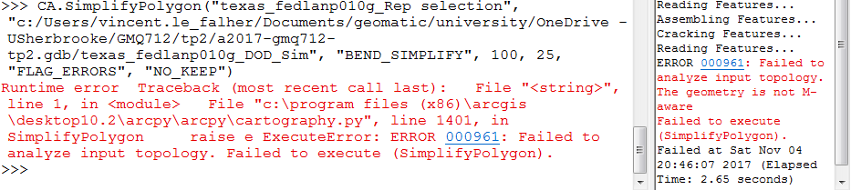

Figure 8 : SymplifyPolygon Python script error

## Avertissement

La réalisation d’une carte est très chronophage en raison de la précision et de la justesse des détails nécessaires pour une représentation géographique la plus précise et proche de la réalité, même de sources de données abstraites. Une carte doit mêler l’utile à l’agréable : être fonctionnelle pour le lecteur, mais aussi être belle à regarder. Cela rejoint le domaine de la conception/design graphique et de l’art graphique, ou les couleurs, styles, formes, tailles et orientations, mêlés à une source lumineuse variable, doivent ensembles former un tout homogène et balancé. Comme si la carte conçue avait toujours existé, créée par un phénomène naturel qui est par définition parfait.

La généralisation est une méthode très discriminatoire et subjective : selon la rigueur (ou non) du cartographe et son sens de l’éthique, des zones seront laissées telles quelles et d’autres supprimées ou modifiées (simplifiées, agrégées, lissées, etc.). D’un point de vue analyse et conception, il est nécessaire de donner des limites au cadre de travail. C’est acceptable et compréhensible. Qu’en est-il des individus, particuliers ou professionnels, qui rechercheront à s’identifier à travers la carte… Et ne s’y retrouvent pas ? Qu’elle est l’alternative que nous leur offrons en échange ? Une autre carte, plus détaillée, à une échelle plus petite (plus de détails, forme plus grande).

## Conclusion

Nos cartes sont loin d’être parfaites et professionnelles, et nous nous rendons compte bien vite de l’ampleur du travail pour atteindre une qualité acceptable. Nous y avons mis les efforts et le temps, mais un investissement supplémentaire en temps et en effort pourrait les rendre plus agréables et complètes, bref plus professionnelles. Cela vient avec l’expérience et la maitrise des outils.